***Lista Linguagem JAVA***

// 1º Jogo da Jokenpô

import java.util.*\**;

public class Ex01_Jokenpo {

    public static *void* main(String[] *args*) {

        Scanner ler = **new** Scanner (System.in);

*int* magico, numero1;

*char* sn = 's', sn2 = 'n';

        Random aleRandom = **new** Random();

        magico = aleRandom.nextInt(3);

        // System.out.println(magico);

        System.out.printf("\nJokenpô ");

        while (sn == 's' || sn == 'S') {

          System.out.printf("\nHora de Jogar!! ");

          System.out.printf("\nRegras do Jogo \n0 será o pedra, 1 para o papel e o 2 a tesoura! ");

          System.out.printf("\nEssa jogo será contra a máquina, Digite os numeros <0/1/2>: ");

          numero1 = ler.nextInt();

          if (numero1 == magico)

              System.out.println("\nEmoatou Ambos jogaram o mesmo número ");

            else if (numero1 != 1 && numero1 != 0 && numero1 != 2)

            System.out.println("\nOpção invalida somente <0/1/2> ");

            else if ((numero1 == 0 && magico == 2) || (numero1 == 1 && magico == 0 ) || (numero1 == 2 && magico == 1))

              System.out.println("\nVocê ganhou da maquina " + magico);

            else

               System.out.println("\nComputadores vneceu: " + magico);

            System.out.println("\nVocê quer jagoar novamente? Digite <S/s> para continuar \nou aperte qualquer outra teclapara sair ");

            sn = ler.next().charAt(0);

            if (sn != 's' && sn!= 'S') {

                System.out.println("\nObrigado por jogar, Volte sempre! ");

            }

        }

    }

}

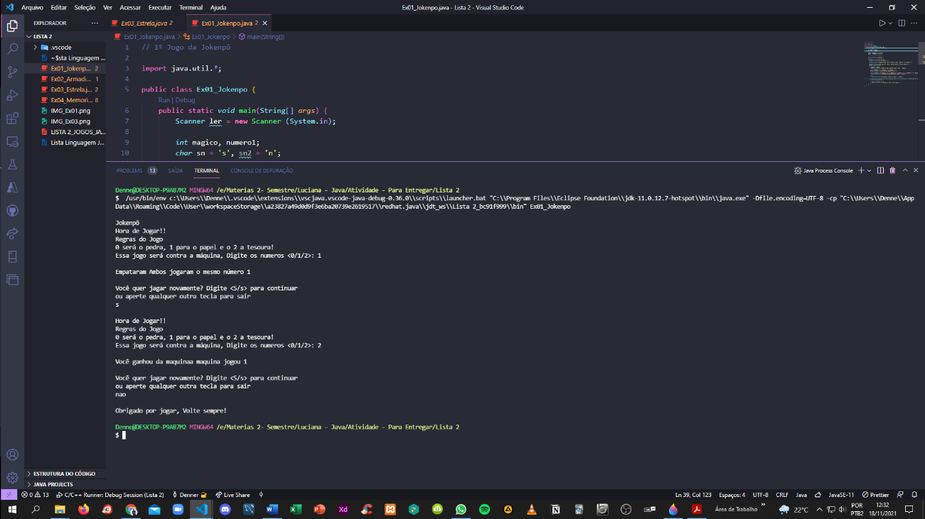

// 2º Jogo Da Armadinha

import java.util.*\**;

public class Ex02_Armadinha {

    public static *void* main(String[] *args*) {

        Scanner ler = **new** Scanner (System.in);

*int* magico, numero1,numero2, tent = 0;

        Random aleRandom = **new** Random();

        magico = aleRandom.nextInt(3);

        System.out.println("Descubra um numero de 1 a 100 digitando dois numeros até chegar no numero correto "+ magico);

        numero1 = ler.nextInt(); // Essa parte está errado (Tente arrumar)

        numero2 = ler.nextInt(); // Essa parte está errado (Tente arrumar)

        while ((numero1 != magico ) || (numero2 != magico))

        {

            System.out.println("Digite o Primeiro numero: ");

            numero1 = ler.nextInt();

            tent++;

            System.out.println("Digite o Segundo numero: ");

            numero2 = ler.nextInt();

            if (numero1 == magico && numero2 == magico)

                System.out.println("\nACERTOU!!!\nVocê levou " + tent + " tentativas para acertar");

                else if ((numero1 <= magico && numero2 >= magico) || (numero1 >= magico && numero2 <= magico))

                System.out.println("\nSim está no primeiro ou no segundo numero");

                else  System.out.println("\nNão está entre esse numero, tente novamente\n");

        }

    }

}

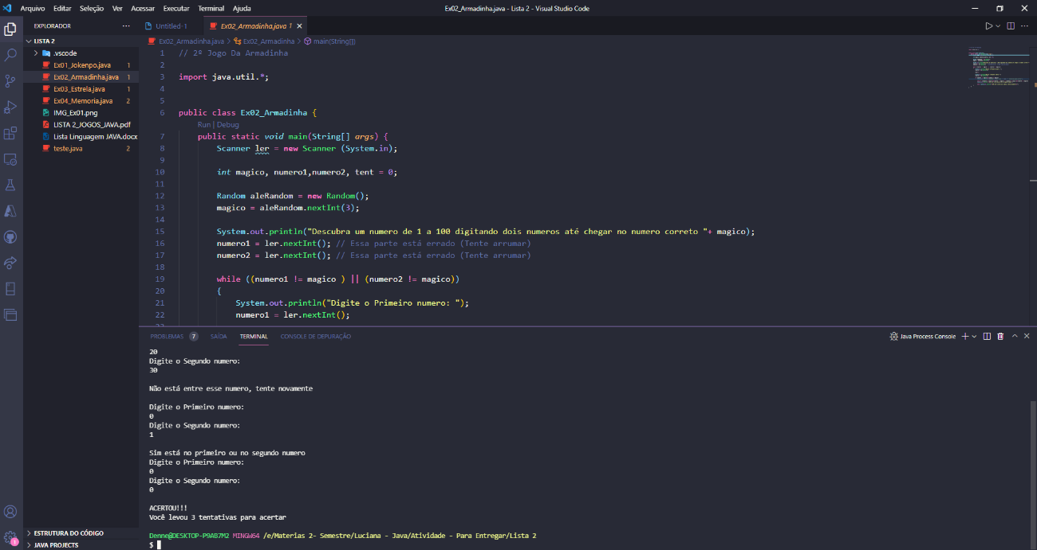

// 3º Jogo da Estrela

import java.util.*\**;

public class Ex03_Estrela {

    public static *void* main(String[] *args*) {

        Scanner ler = **new** Scanner (System.in);

*int* magico, n1, teste, teste2, tent = 0 ;

        Random aleRandom = **new** Random();

        magico = aleRandom.nextInt(97) + 32;

        System.out.printf("Bem Vindo ao Jogo da Estrela,, tente achar o número entre <38/128> " + magico);

        n1 = ler.nextInt(); // Arrumar (ERRO)

        while (n1 != magico) {

            System.out.printf("\nDigite o número: ");

            n1 = ler.nextInt();

            tent++;

            teste = n1 - magico;

            teste2 = magico - n1;

            if (n1 == magico)

            System.out.printf("Acertou na sua tentativa de numero " + tent );

            else if ((teste >= 64) || (teste2 >=64))

            System.out.printf("*");

            else if ((teste >= 32) || (teste2 >=32) )

            System.out.printf("**");

            else if ((teste >= 16) || (teste2 >=16))

            System.out.printf("***");

            else if ((teste >= 8) || (teste2 >=8))

            System.out.printf("****");

            else if ((teste >= 4) || (teste2 >=4))

            System.out.printf("*****");

            else if ((teste >= 2) || (teste2 >=2))

            System.out.printf("******");

            else if ((teste >= 1) || (teste2 >=1))

            System.out.printf("*******");

        }

    }

}

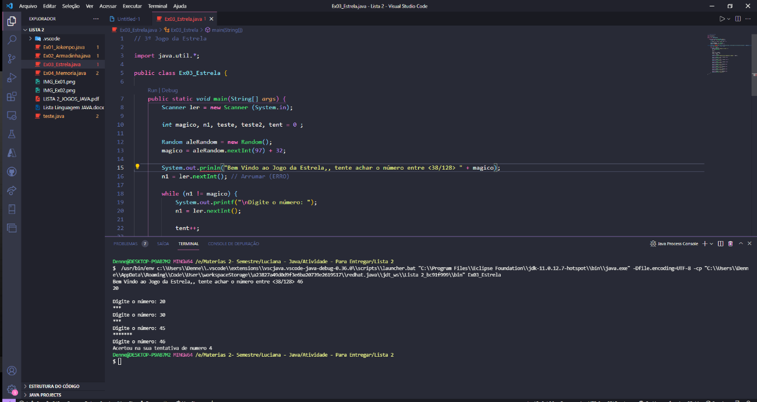

// 4º Jogo da Memoria

import java.util.Scanner;

import java.util.Random;

import java.util.concurrent.*TimeUnit*;   // sleep

class Ex04_Memorizando

{

   public static *void* limpatela()

   {

*char* esc = 27;

      String clear = esc + "[2J"; //codigo ansi para limpar a tela

      System.out.print(clear);

   }

    public static *void* main(String[] *args*)

    {

*int* x1,x2,x3,x4, n1, n2, n3, n4, tent=0, vidas=3,soma=0;

       Scanner leitura = **new** Scanner(System.in);

       Random  gerador = **new** Random();

       while (vidas > 0)

       {

       soma = 0;

       x1 = gerador.nextInt(51); //resto de 0 até 50.

       x2 = gerador.nextInt(51); //resto de 0 até 50.

       x3 = gerador.nextInt(51); //resto de 0 até 50.

       x4 = gerador.nextInt(51); //resto de 0 até 50.

       limpatela();

       System.out.println ("MEMORIZANDO......");

       System.out.println (x1 + "  " + x2+ "  " + x3 + "  " + x4);

      try{

*TimeUnit*.SECONDS.sleep(6);

      }catch (InterruptedException *e*) { System.out.println("Erro");}

      limpatela();

      System.out.println ("Agora é sua vez......");

      System.out.print ("Digite o 1º número: ");  n1 = leitura.nextInt();

      System.out.print ("Digite o 2º número: ");  n2 = leitura.nextInt();

      System.out.print ("Digite o 3º número: ");  n3 = leitura.nextInt();

      System.out.print ("Digite o 4º número: ");  n4 = leitura.nextInt();

      if (x1==n1) soma++;

      if (x2==n2) soma++;

      if (x3==n3) soma++;

      if (x4==n4) soma++;

      if (soma ==4)

          {

            vidas = vidas + 2;

            System.out.println ("Parabéns! Vc acertou TODOS os números");

            System.out.println ("Ganhou 2 vidas. Total= " +vidas+ " vidas");

            try{

*TimeUnit*.SECONDS.sleep(6);

      }catch (InterruptedException *e*) { System.out.println("Erro");}

          }

      else if (soma==0)

           {

             vidas = 0;

             System.out.println ("Xiiiii! Vc errou TODOS os números");

             System.out.println ("GAME OVER");

           }

           else if (soma==3)

               {

                 vidas++;

                 System.out.println ("Oba!Vc acertou 3 números e ganhou 1 vida");

                 System.out.println ("Total= " +vidas+ " vidas");

                 try{

*TimeUnit*.SECONDS.sleep(6);

      }catch (InterruptedException *e*) { System.out.println("Erro");}

          }

       } // fim do while

  }  // fim do void main

} // fim da classe

